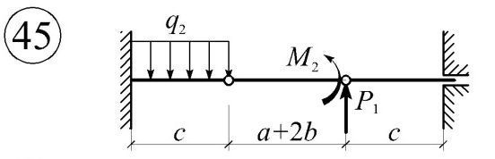
a = 1,6 м b = 1,8 м c = 1,2м P1 = 16 кН P2 = 20 кН
q1 = 10 кН/м q2 = 22 КН/м M1 = 16 кНм M2 = 32 кНм

Задача №1 Определение перемещений в балках при прямом изгибе
Для балки по схеме при числовых значениях нагрузок и размеров (см выше) требуется:
• построить эпюры поперечных сил Q и изгибающих моментов M;
• подобрать сечение балки в виде стального прокатного двутавра из условия прочности по методу предельных состояний. Заданную нагрузку считать нормативной. В расчётах принять коэффициент надёжности по нагрузке , коэффициент условий работы , расчётное сопротивление стали по пределу текучести R = 210 МПа = 21 кН/см2; 2,1=γf 0,1=γc
• определить с помощью метода начальных параметров значения прогибов ν и углов поворота φ поперечных сечений в характерных точках по длине балки;
• определить с помощью метода Мора значения кинематических начальных параметров ν0 и φ0 и скачков Δφ, а также значения ν и φ в некоторых сечениях балки;
• построить эпюры ν и φ, указав их особенности (точки максимума и мини-мума, скачки, изломы и точки перегиба). Определить числовые значения наибольших прогиба и угла поворота, приняв модуль упругости стали R = 2,1⋅105 МПа = 2,1⋅104 кН/см2.

Задача №2 Внецентренное сжатие короткого стержня
Для внецентренно сжатого короткого стержня с заданным поперечным се-чением по схеме № с геометрическими размерами и точкой приложения силы требуется:
• определить площадь поперечного сечения и положение центра тяжести;
• определить моменты и радиусы инерции относительно главных цен-тральных осей;
• определить положение нулевой линии;
• определить величину наибольшей расчётной сжимающей силы из условий прочности по методу предельных состояний, приняв расчётные сопротив-ления материала при растяжении Rр = 1 МПа = 0,1 кН/см2, при сжатии Rc = 5 МПа = 0,5 кН/см2, коэффициент условий работы γс = 1;
• построить эпюру нормальных напряжений в поперечном сечении стержня;
• построить ядро сечения.

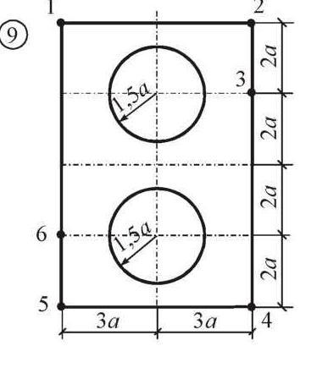
а = 10,5 см Точка приложения силы – 1

Задача № 3 Плоский косой изгиб
Для двутавровой балки по схеме, находящейся под действием поперечной нагрузки в плоскости, наклонённой под углом αР к вертикальной оси при заданных значениях геометрических размеров и расчётных значениях нагрузок требуется:
• построить эпюру изгибающих моментов;
• подобрать сечение балки из стального прокатного двутавра, приняв рас-чётное сопротивление стали R = 210 МПа = 21 кН/см2, коэффициент условий работы γс = 0,9;
• построить эпюру нормальных напряжений в опасном сечении балки и про-верить прочность.
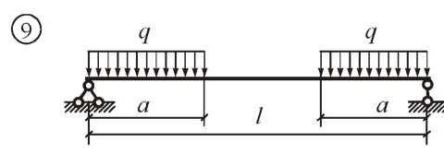
l = 2 , a = 0,8 м, αР = 5 градусов, Р = 32кН, q = 40 кН/м

Задача № 4 Пространственный косой изгиб
Для деревянной балки прямоугольного сечения, находящейся под действием нагрузок в вертикальной и горизонтальной плоскостях, при заданных значениях геометрических размеров и расчётных значениях нагрузок по требуется:
• построить эпюры изгибающих моментов от вертикальной и горизонтальной нагрузок и определить положение опасных сечений;
• определить размеры поперечного сечения балки при заданном соотношении сторон h/b прямоугольника, приняв расчётное сопротивление дерева R = 13 МПа = 1,3 кН/см2, коэффициент условий работы γс = 1;
• построить эпюру нормальных напряжений в опасном сечении балки и проверить прочность.

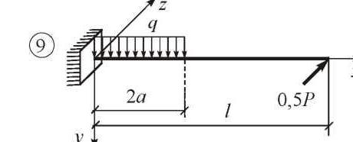 (ось у – вниз)

l = 1,6 м, a = 0,5 м, Р = 12 кН, q = 16 кН/м, h/b = 1,3

Задача №5 Подбор поперечного сечения сжатого гибкого стержня
Для сжатого стержня при заданных длины стержня l и нормативном значении сжимающей силы Рн требуется:
• подобрать сечение в виде двутавра из условия устойчивости стержня в двух главных плоскостях Оху и Oxz. Условия закрепления стержня в этих плоскостях являются различными. Коэффициенты условий работы и надежности по нагрузке соответственно равны: γс = 1,0, γf = 1,2. Материал стержня – малоуглеродистая сталь с пределом текучести σт = 230 МПа, расчетным сопротивлением R = 200 МПа и пределом пропорциональности σпц = 200 МПа.
• определить величину критической силы и коэффициент запаса устойчивости. Модуль упругости стали принять равным Е = 2,1·105 МПа.

l = 6,6 м Рн = 430 кН

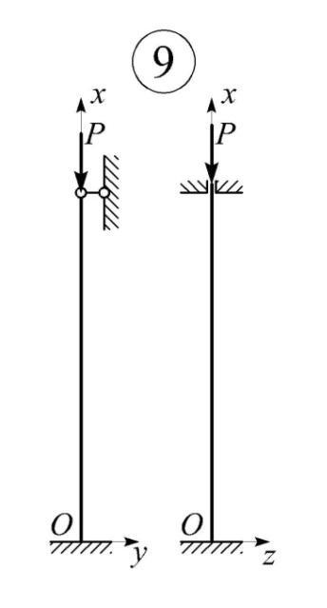

Задача № 6 Трехмерное напряженное состояние
При заданных компонентах тензора напряжений в окрестности точки тела требуется:
• изобразить на гранях элементарного параллелепипеда, выделенного в окрестности рассматриваемой точки тела, заданные напряжения;
• вычислить инварианты тензора напряжений, величины главных напряже-ний и проверить правильность вычислений;
• определить величины направляющих косинусов нормалей к трем главным площадкам и проверить условия их ортогональности;
• построить на чертеже единичные векторы нормалей к главным площадкам и показать главные напряжения;
• определить наибольшее по абсолютной величине касательное напряжение;
• определить линейные εx, εy, εz, угловые γxy, γyz, γzx и объемную деформации, приняв модуль упругости стали Е =2,1∙105 МПа, коэффициент Пуассона ν = 0,3 (модуль сдвига G = 0,8∙105 МПа);
• показать на рисунке примерное деформированное состояние элементарно-го параллелепипеда отдельно для линейных εx, εy, εz и каждой из угловых деформаций γxy, γyz, γzx;
• определить полную удельную потенциальную энергию деформации и энергию изменения формы в окрестности рассматриваемой точки тела;
• проверить прочность тела в окрестности рассматриваемой точки по энер-гетической теории прочности, приняв расчетное сопротивление стали R = 210 МПа и коэффициент условий работы γс = 0,9.

Напряжения, МПа
σх | σу | τху | σz | τyz | τzx
-70 80 -20 60 -70 50

Задача № 7 Плоское напряженное состояние
При заданных компонентах тензора напряжений в окрестности точки тела при σz = τyz = τzx = 0 и по строке № ___ для σх, строке № ___ для σу, строке №___ для τху таблицы 6 требуется:
• изобразить на гранях элементарного параллелепипеда, выделенного в окрестности рассматриваемой точки, заданные напряжения;
• определить величины главных напряжений, углы наклона нормалей к главным площадкам и проверить правильность вычислений. Показать на рисунке главные площадки и главные напряжения;
• определить величину наибольших касательных напряжений и показать на рисунке площадки, на которых они действуют. Определить нормальные напряжения на этих площадках;
• определить нормальные и касательные напряжения на взаимно перпенди-кулярных площадках с нормалями ν и t, составляющими угол =15° с осями Ох и Оу, и показать их на рисунке; α
• определить найденные выше значения напряжений и углы наклона норма-лей к площадкам, на которых они действуют, графически с помощью круга Мора и сравнить полученные результаты с результатами аналитического расчета;
• определить линейные εx, εy, εz, угловую γху и объемную деформации, приняв модуль упругости стали Е = 2,1∙105 МПа, коэффициент Пуассона ν = 0,3;
• показать на рисунках примерное деформированное состояние элементар-ного параллелепипеда отдельно для линейных εx, εy, εz и угловой деформа-ции γху;
• определить полную удельную потенциальную энергию деформации и энергию изменения формы в окрестности рассматриваемой точки тела;
• проверить прочность тела в окрестности рассматриваемой точки по энер-гетической теории прочности, приняв расчетное сопротивление стали R = 210 МПа и коэффициент условий работы γс = 0,9.

σх = -60, σу = 90, τху = 25

Задача №8 Расчет плотины треугольного профиля
Для плотины треугольного поперечного сечения (рис.7) при заданном значении угла и для сечения, находящегося на расстоянии от вершины, определить напряжения по формулам теории упругости и формулам сопротивления материалов. ,/103мкН=γ α 1γ x yxyxτσσ,,
Построить эпюры напряжений и сравнить результаты двух решений. Рис.7 Плотина треугольного поперечного
сечения
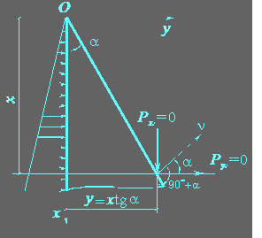

α = 52 градуса, γ1 = 30 кН/м3

